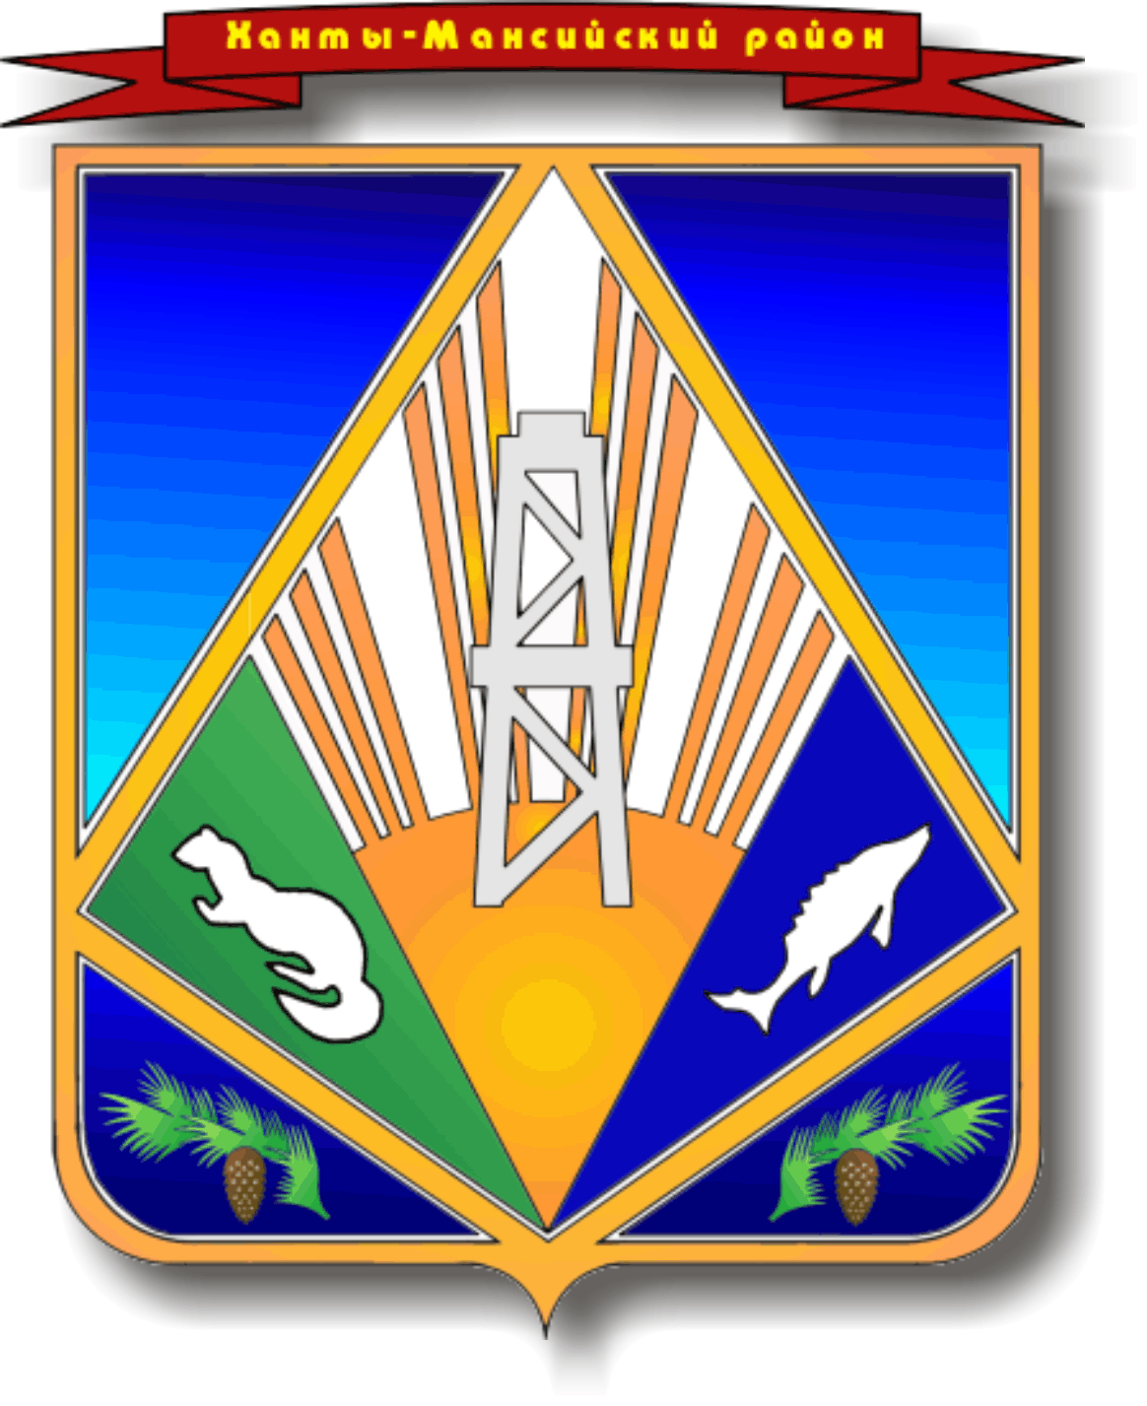

МУНИЦИПАЛЬНОЕ ОБРАЗОВАНИЕ
ХАНТЫ-МАНСИЙСКИЙ РАЙОН
Ханты-Мансийский автономный округ – Югра

АДМИНИСТРАЦИЯ ХАНТЫ-МАНСИЙСКОГО РАЙОНА

РАСПОРЯЖЕНИЕ
от 21.12.2017 № 1343-р
г. Ханты-Мансийск

О внесении изменений в распоряжение администрации Ханты-Мансийского района от 9 декабря 2016 года
№ 1200-р «Об утверждении порядка проведения в администрации Ханты- Мансийского района внутреннего контроля соответствия обработки персональных данных требованиям»

В связи с организационно-кадровыми изменениями:

- Внести в распоряжение администрации Ханты-Мансийского района от 9 декабря 2016 года № 1200-р «Об утверждении порядка проведения в администрации Ханты-Мансийского района внутреннего контроля соответствия обработки персональных данных требованиям» изменения, изложив пункт 3 распоряжения в следующей редакции:
«3. Ответственному за организацию обработки персональных данных ознакомить всех сотрудников, задействованных в обработке персональных данных, с настоящим распоряжением.».
- Контроль за выполнением распоряжения возложить на первого заместителя главы Ханты-Мансийского района.

Глава Ханты-Мансийского района К.Р.Минулин

